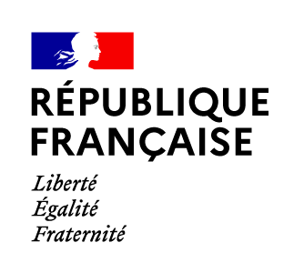
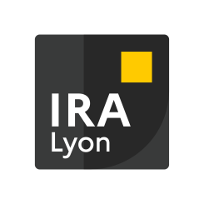
Appel à projet

RAPPORT COMMANDÉ PAR UNE ADMINISTRATION

Promotion entrant en formation le 1er octobre 2026

Fiche à renseigner et à retourner à RCA@ira-lyon.gouv.fr au plus tard le 1er/09/2026 :

Coordonnées de l’administration commanditaire (adresse complète) :

Personne responsable du projet :
Prénom, Nom :
Fonction :

Téléphone :
Courriel :

Personne ressource, chargée du suivi du projet et du groupe d’élèves :
Prénom, Nom :
Fonction :

Téléphone :
Courriel :

La personne ressource et la personne responsable du projet peuvent être une même personne.
La personne ressource doit posséder une bonne maîtrise du sujet et être disponible pour accompagner les travaux des élèves de novembre 2026 à mi-janvier 2027. Cet accompagnement comprend des rendez-vous réguliers, des échanges téléphoniques ou par messagerie, ainsi que l’orientation et la validation des entretiens avec les partenaires institutionnels. La personne désignée s’engage à participer à une réunion de cadrage organisée au début de la formation à l’IRA la première semaine de novembre.

Cette fiche est téléchargeable sur le site de l’IRA de Lyon.

Intitulé du SUJET :

Contexte et principaux éléments de problématique :

Contenu de la mission :

Orientations de travail (calendrier et méthode travail – attentes de l’administration) :

